Лабораторная работа 13

Выполнил Мизинов Михаил НКАбд-04-25

Цель работы
Научиться оформлять отчёты с помощью легковесного языка разметки Markdown.

Задание
– Сделайте отчёт по предыдущей лабораторной работе в формате Markdown.
– В качестве отчёта просьба предоставить отчёты в 3 форматах: pdf, docx и md (в архиве, поскольку он должен содержать скриншоты, Makefile и т.д.)

Выполнение работы
Отчёт Лабораторной работы 2 в md 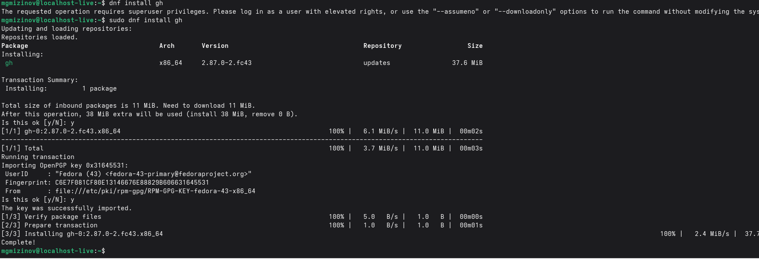
Риcунок 1 - Отчёт в md
Преобразование отчёта Лабораторной работы 2 в docx и pdf через pandoc 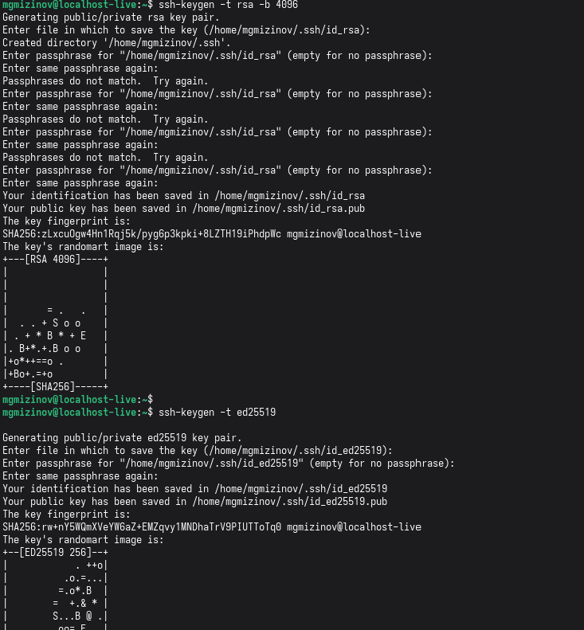
Риcунок 2 - md в docx через pandoc
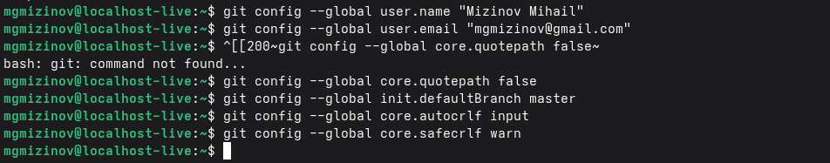
Риcунок 3 - Результат в word
Выводы
Научился оформлять отчёты с помощью легковесного языка разметки Markdown.

